**МКОУ «Новокаякентская начальная школа – детский сад №1»**

**Классный час ко Дню матери в 3 классе.**

**Лучше всех на свете мамочка моя.**

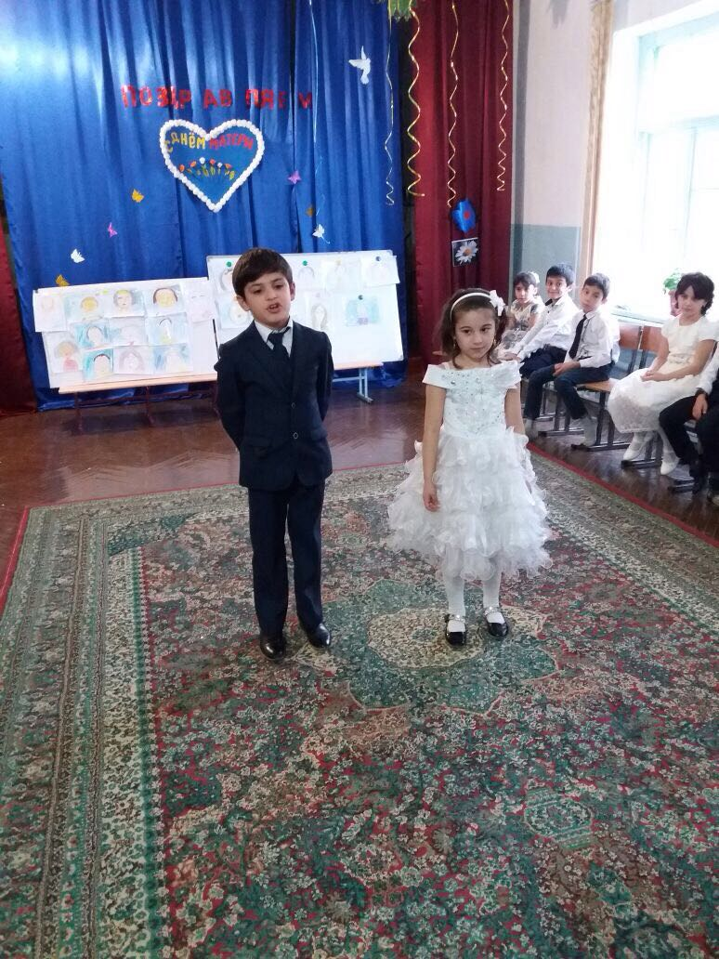

**Подготовила:Багандова З.З.**

**2018год.**

**Цель:** воспитание у младших школьников чувства уважения и любви к самому близкому, верному, преданному человеку - маме;

**Задачи:**

* создание условий для благополучного взаимодействия классного и родительского коллективов;
* формирование у ребят уважительного отношения к своему дому, семье и культуры взаимоотношений родителей и детей;
* способствовать сближению взрослых и детей, формированию положительных эмоций.

***Звучит тихая музыка:***

За день до рождения ребенок спросил у Бога:

- Я не знаю, что я должен делать в этом Мире.

Бог ответил:

- Я подарю тебе Ангела, который всегда будет рядом с тобой.

- Но я не понимаю его язык...

- Ангел будет учить тебя своему языку.

Он будет охранять тебя от всех бед.

- Как и когда я должен вернуться к тебе?

- Твой Ангел скажет тебе всё.

- А как зовут моего Ангела?

- Неважно, как его зовут...ты будешь называть его: MAMA...

**Ведущий:** Мама! Как ёмко, как прекрасно это слово! Максим Горький писал: “Без солнца не цветут цветы, без любви нет счастья, без женщины нет любви, без матери нет ни поэта, ни героя”.

День   матери  –

 Достойный добрый праздник,

 Который входит

 Солнышком в семью.

 И неприятно

 Каждой маме разве,

 Когда ей честь

 По праву воздают?

 Горят миллиардами звезд

 Небосводы,

 И в этом горенье –

 Величье небес…

 Но самым великим

 Твореньем природы

 Является женщина –

 Чудо чудес.

**Ведущий:**

**Дорогие мамы, мы рады приветствовать Вас на празднике, посвященном Международному Дню матери.**

|  |  |
| --- | --- |
| 1.Декабрь шагает по дворам В лучах прохлады, света. Сегодня праздник наших мам, И нам приятно это . | **8.** Знай, мама, ты – необходима!  Нужна мне каждый миг и час!  Ты – обожаема, любима,  Потом, недавно и сейчас! |
| **2.**Сколько звезд на ясном небе! Сколько колосков в полях! Сколько песенок у птицы! Сколько листьев на ветвях! Только солнце - одно на свете! Только мама - одна на свете! | 9. Поможем маме быть красивой,  Весёлой, доброй, молодой!  Довольной жизнью и счастливой,  Беспечной, искренней, родной! |
| **3.**Мама — это небо! Мама — это свет!  Мама — это счастье! Мамы лучше нет!  Мама — это сказка! Мама — это смех!  Мама — это ласка! Мамы любят всех! | 10. Мы вас часто огорчаем, Что порой не замечаем, Мы вас очень, очень любим. Будем добрыми расти И всегда стараться будем Хорошо себя вести! |
| **4.**Мама улыбнется, мама погрустит,  Мама пожалеет, мама и простит.  Мама — осень золотая, мама — самая родная,  Мама — это доброта, мама выручит всегда! | 11. Обещаем, обещаем:  Перво-наперво пятёрки  На уроках получать.  Аккуратно ездить с горки Брюки новые не рвать.  И не драться, не ругаться.  Стёкла шайбами не бить.  На чердак не забираться.  Кому кушать – так и быть. |
| **5.**Мама, нет тебя дороже,  Мама все на свете может,  Мам сегодня поздравляем,  мамам счастья мы желаем. | 12. Вы уж, мамы, нас поймите Вы, уж, мамы, нас простите Мы такой народ–мальчишки Трудно перестроиться, Но не надо так о нас Сильно беспокоиться! |
| 6.Сегодня мы будем в игры играть, С вами будем петь, танцевать. Для нас счастье видеть Вас здесь,  Спасибо вам, мамы, за то, что вы есть!  **ВЕДУЩИЙ**  Мама! В этом слове солнца свет!  Мама! Лучше слова в мире нет.  Мама! Льется песенка ручьем.  Мама! Эту песню мы о ней споем.  1.Песня: «Песенка для мамы»  В России День матери стали отмечать сравнительно недавно. Установленный Указом Президента Российской Федерации Б. Н. Ельцина № 120 «О Дне матери» от 30 января 1998 года, он празднуется в последнее воскресенье ноября, воздавая должное материнскому труду и их бескорыстной жертве ради блага своих детей. | **13.**Без сна ночей прошло немало,  Забот, тревог – не перечесть!  Земной поклон тебе, родная мама,  За то, что ты на свете есть.  За доброту, заботу, золотые руки,  За материнский твой совет.  Тебе желаем все мы дружно:  Живи, родная, много лет!!! |
| **7.**Ты дорога мне, ты – бесценна!  Твоя улыбка – драгоценна,  Поймёшь, поможешь и простишь  Ты, улыбнувшись – исцелишь! |  |

**Ведущий:**

**В этот день хочется сказать слова благодарности всем матерям, которые дарят детям любовь, добро, нежность и ласку.   
 Спасибо вам, родные! И пусть каждой из вас почаще говорят теплые слова ваши любимые дети! Пусть на их лицах светится улыбка и радостные искорки сверкают в глазах, когда вы вместе!**

*Дети дарят подарки своим мамам.* (открытку)

2.Песня: «Мама – лучший друг!»

**Ведущий**: **Быть мамой это большой груз ответственности. Вот статистика одного журнала, который приводит такие цифры:**

**- Мамы проводят у постели больных детей более 3000 тысяч бессонных ночей.**

**- Мамы готовят в течение жизни более 500 видов самых разнообразных блюд.**

**- А еще они стирают горы белья. Если сложить постиранное ими белье, то получится гора по высоте с Эльбрус.**

**- Если сложить все выглаженные ими полотенца, то получится пояс для всего земного шара**

**- Мамы поют песни и читают стихи, вяжут и шьют, радуются и огорчаются чаще всего из-за детей.**

**- А еще мамы плачут. Мамины слезы - это море или даже океан, который можно назвать океаном грусти.**

**- Быть мамой, значит видеть счастливые глаза своих детей !**

**Ведущий:Повторяя движения губ матери, мы произносим свое первое в жизни слово: мама. Пройдет 10 лет, 12, 50... Забудутся в нашей памяти многие события, люди и встречи. Но, что бы ни пережили мы, воспоминания всегда будут возвращать нас в светлый мир детства, к образу матери, научившей нас говорить.**

**Мы являемся отражение наших мам.**

***Сценка 1: »Серёжа хозяйничает»***

Мама уходит, спешит в магазин.

«Серёжа, ты остаешься один».

Мама сказала:

«Ты мне услужи:

Вымой тарелки, сестру уложи.

Дрова наколоть не забудь, мой сынок,

Поймай петуха и запри на замок».

Сестренка, тарелки, петух и дрова…

У Серёжи только одна голова!

Схватил он сестренку и запер в сарай.

Сказал он сестренке: «Ты здесь поиграй».

Дрова он усердно помыл кипятком,

Четыре тарелки разбил молотком.

Но долго пришлось с петухом воевать:

Ему не хотелось ложиться в кровать.

**Сценка "Ябеда"**

**Учитель**: Машенька посуду мыла, братик ей не помогал.  
Машенька стакан разбила, Братик весело сказал:  
Мальчик: Все я видел, все я видел! За тобою я слежу.  
Все я знаю! Все я знаю! Все я маме расскажу!  
От автора: Только мама на порог, все ей доложил сынок.  
Мальчик: Машенька посуду мыла! Машенька стакан разбила –

Самый новый, самый тонкий, с золотистою каемкой.  
Мама: Вот беда мне с нею, правда?  
Я ей больше никогда доверять не буду.  
Ты, сынок, теперь всегда будешь мыть посуду.

***Ведущий:Много обязанностей у наших мам. Но, наверное, самая главная - быть «Добрым солнышком» семьи, нести свет и тепло детям, стать их задушевным другом.***

3.Песня: «О маме»

***Ведущий: Сегодня мы поздравляем мам наших мам – бабушек! Дарим им сценку «Бабушка и внуки».***

Сценка. «Бабушка и внуки».

1. Здравствуй, голубушка моя! Гулять не выйдешь?
2. Да что ты, я ещё уроки не сделала.
3. Какие уроки? Ты что, в детство? Ты ж сто лет как школу кончила!
4. Да-а? А внуки? Сейчас очень модно делать уроки за внучат.
5. Да, я всю жизнь за внуков уроки делаю.
6. Правда? Это ты их так балуешь?
7. Я не балую! Я с ними очень строго. Вот сделаю уроки, а начисто они у меня всегда сами переписывают.
8. О, действительно строго.

1.Так что если что, меня спрашивай, у меня опыт большой.

2. Ну, если не трудно, проверь, как я стихотворенье выучила Гм-гм… «У лукоморья дуб зелёный; златая цепь на дубе том…»

1. Так, хорошо

2. И днём и ночью пёс учёный…

1. Какой пёс? Какой пёс?

2.Ну, я не знаю какая у него порода.

1. ДА не пёс, а кот учёный, поняла? Кот!

2. А – а, поняла – поняла! Я тогда сначала «У лукоморья дуб зелёный, златая цепь на дубе том; И днём и ночью кот учёный…

1. Ну?

2. С авоськой ходит в гастроном…

1. С какой авоськой в какой ? В какой гастроном? Ты где такое видела?

2.Ой, ну какая же ты, подруга! У меня ещё столько уроков, я всё перепутала.

1. Как ты считаешь, если мы с тобой и дальше так упорно будем учиться, может в нашу честь какую-нибудь единицу назовут?

2. Её уже назвали.

1. Как?

2. Кол! Его ставят тем внукам, за кого бабушки делают уроки.

***А теперь посмотрите небольшую сценку «Домашнее задание».***

Ведущая: Витек склонился над столом

И сжал виски руками.

Он сочиненье пишет:

«Как я помогаю маме».

То ручку погрызет Витек,

То засопит угрюмый.

Названье есть, а дальше что?

Попробуй-ка, придумай!

Но тут из кухни мама вдруг

Негромко сына кличет:

Мама: Витюнчик! Сбегай в магазин.

Мне соли бы и спичек.

Витя: Что ты! Ведь я над сочиненьем бьюсь,

Еще полно работы!

Ведущая: Примолкла мама и сынок

В тетради вывел фразу:

«Для мамы что-нибудь купить

Всегда бегу я сразу…»

Вот приоткрыла мама дверь:

Мама: Витюня, ты мне нужен.

Я – в магазин. Почисть пока

Картошечки на ужин!

Витя: Еще чего!

Ведущая: Вскричал Витек,

Витя: Мне даже слушать тошно!

Тут – сочинение, а ты

С какой-то там картошкой…

Ведущая: Исчезла мама. А сынок в тетради подытожил:

Витя: «Я завтрак маме сам сварю…

Обед и ужин тоже…»

Пять с плюсом!...

Ведущая: …Радуется он.

-Чему учит нас эта сценка?(Маму надо любить. И помогать ей не на словах, а на деле).

**КОНКУРСЫ ДЛЯ ДЕТЕЙ.**

**1. Генеральная уборка.**

                    За генеральную уборку

                Получит каждый по пятёрке,

                Когда сумеет он назвать,

                Что нужно мыть и протирать.

**-Перечислите, что делает мама во время генеральной уборки квартиры. Побеждает тот, кто назовёт последнее слово.**

**2. Почистить одежду.**

Пока наводили порядок, младший братишка весь извозился. Надо почистить его одежду. На одежде – 10 прищепок. С завязанными глазами надо их снять.(Участвуют 2 девочки и 2 мальчика)

**3. Свари кашу.**

Читается стихотворение, в котором перечисляются продукты. Если названный продукт нужен для приготовления каши, дети говорят «ДА», если не нужен – «НЕТ».

        Сорока – белобока

        Задумала кашу варить,

        Чтобы деток накормить.

        На рынок пошла

        И вот, что взяла..

        Парное молоко – да!

        Куриное яйцо – нет!

        Крупа манная – да!

        Капуста кочанная  - нет!

        Солёный огурец – нет!

        Мясной холодец – нет!

        Сахар  да соль – да!

        Белая фасоль – нет!

        Масло топлёное – да!

        Рыбка солёная – нет!

        Лавровый лист – нет!

        Китайский рис – да!

        Чернослив да изюм – да!

        Шоколадный лукум – нет!

        Перец болгарский – нет!

        Соус татарский – нет!

        Клубничное варенье – да!

        Бисквитное печенье – нет!

**КОНКУРСЫ ДЛЯ МАМ:**

**1.Учитель**: Дорогие мамы, у меня в руках волшебная ромашка. Она поможет узнать вам особенности вашей внешности и характера. Сорт этой ромашки называется «Самая-самая».  
(мамы отрывают лепестки цветка)  
**-Самая обаятельная.**  
**-Самая привлекательная.**  
**-Самая нежная.**  
**-Самые красивые глаза.**  
**-Самая очаровательная улыбка.**  
**-Самая, самая добрая.**  
**-Самая ласковая.**  
**-Самая заботливая.**  
**-Самая красивая.**  
**-Самая обворожительная.**  
**-Самая любимая.**  
**-Самая милая.**

**2.**  **Конкурс "Интервью":** ведущий задает мамам вопросы о школьной жизни детей.

Выигрывает мама, которая ответит на большее количество вопросов (вопросы выдёргивают с подноса)

Вопросы:

1. В какой день недели в этом году было 1 сентября?
2. Сколько в классе девочек и мальчиков?
3. Перечислите имена мальчиков 3 класса.
4. Назовите учителя музыки, английского языка, физической культуры.
5. Сколько уроков иностранного языка в неделю у ваших детей?
6. Все ли ребята присутствуют сегодня на нашем празднике?
7. Назовите директора. Завуча и заместителя по воспитательной работе.
8. Сколько уроков по расписанию у вашего ребёнка в среду?
9. В какие дни недели проходят уроки физкультуры?
10. Сколько уроков физической культуры в неделю у ваших детей?

**Ведущий:** Прекрасно! Все мамы интересуются школьной жизнью своих детей и в курсе всех классных дел. Так держать!

**3.Шуточный тест «Знакомство»**

Реквизит: мешочек с напечатанными на листочках ответами на вопросы.

1. Любите ли вы ходить в гости?

2. Вы любите танцевать?

3. Любите ли вы вмешиваться в чужие семейные дела?

4. Вы всегда так много едите?

5. Имеете ли вы привычку знакомиться на улице?

6. Вы любите детей?

7. Хотите ли вы выиграть миллион?

8. Вы любите разгадывать кроссворды?

9. Вы любите ругаться?

10. Любите ли вы читать чужие письма?

11. Вы часто берёте деньги взаймы?

12. Вы часто лазаете в чужой огород?

13. Храпите ли вы во сне?

14. Скрываете ли вы свой возраст?

15. Вы часто падаете с кровати?

16. Вы любите готовить?

17. Употребляете ли вы в разговоре нецензурные слова?

18. Вы любите смеяться над другими?

19. Вы любите сладкое?

20. Вы любите мыть посуду?

21. У вас есть недостатки?

22. Часто ли вы не ночуете дома?

Ответы:

- И под пыткой не скажу!

- Каждый день и не по разу.

- Только спросонья и в тапочках!

- Когда в доме гости.

- Когда меня никто не видит.

- А иначе жить скучно!

- Это так приятно!

- Хобби у меня такое!

- Бывает, но только ночью.

- Каждый второй день.

- Об этом вслух не говорят!

- Это бы мне не помешало!

- Только в бане!

- Только на грани отчаяния.

- Только в минуты слабости.

- Ну, с кем не бывает?!

- Когда очень уж приспичит.

- А разве незаметно?

- Ну, что-то надо делать?!

- Я сопротивляюсь!

- Иногда можно и рискнуть!

- Не суйте свой нос в чужой вопрос!

**Ведущая:** **Праздник наш уже кончается,**  
**Что же нам еще сказать?**  
**Разрешите на прощанье –**  
**Всем здоровья пожелать!**

**Будьте веселы, здоровы,**  
**Всем дарите добрый свет!**  
**Приходите в гости снова**  
**И живите до ста лет!!!**